## **[邪神八味·第二章投影【43】](https://zhuanlan.zhihu.com/p/149751806" \t "https://www.zhihu.com/column/_blank)**

[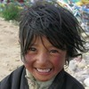](https://www.zhihu.com/people/hasmart)

**[hasmart](https://www.zhihu.com/people/hasmart" \t "https://www.zhihu.com/column/_blank)**

麈柄断了尘根无事花开自纷纷野马尘埃何须顾从此鲲鹏背上人

11 人赞同了该文章

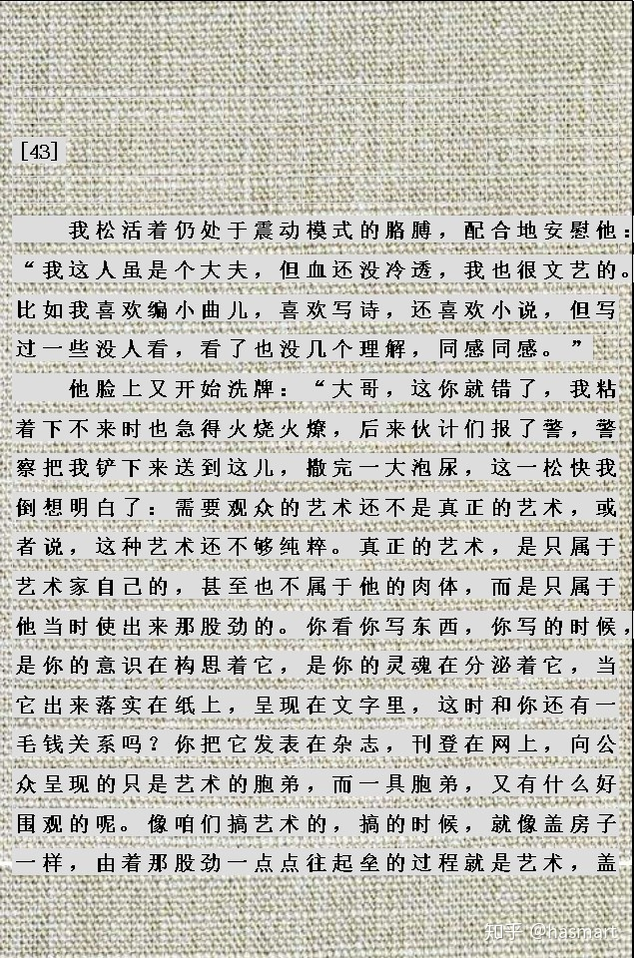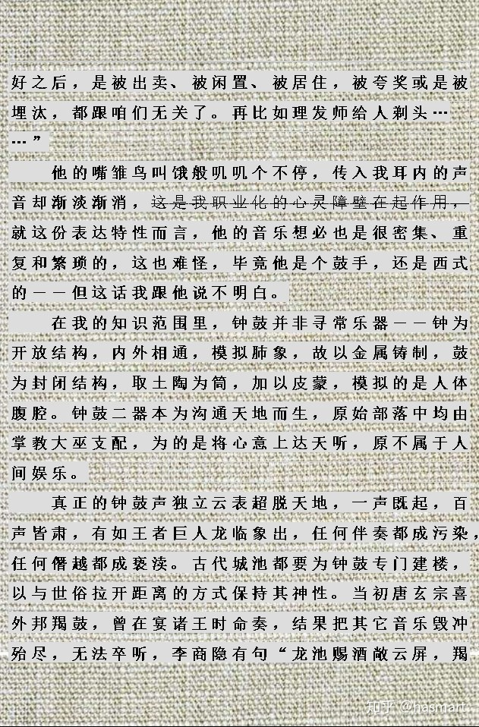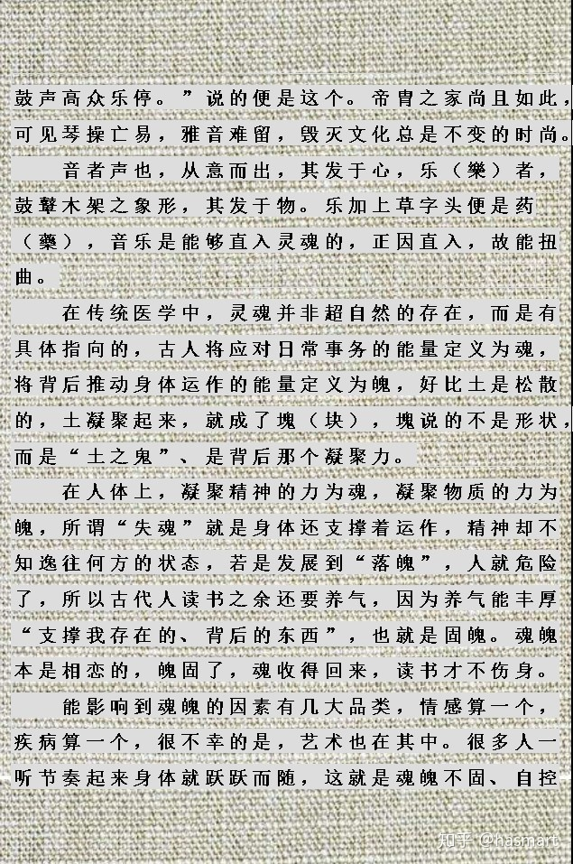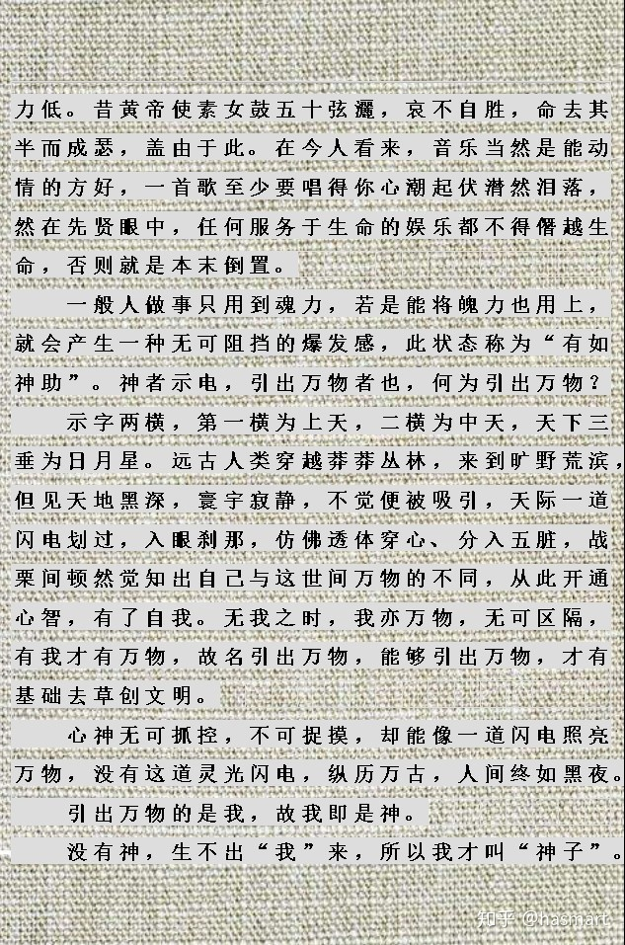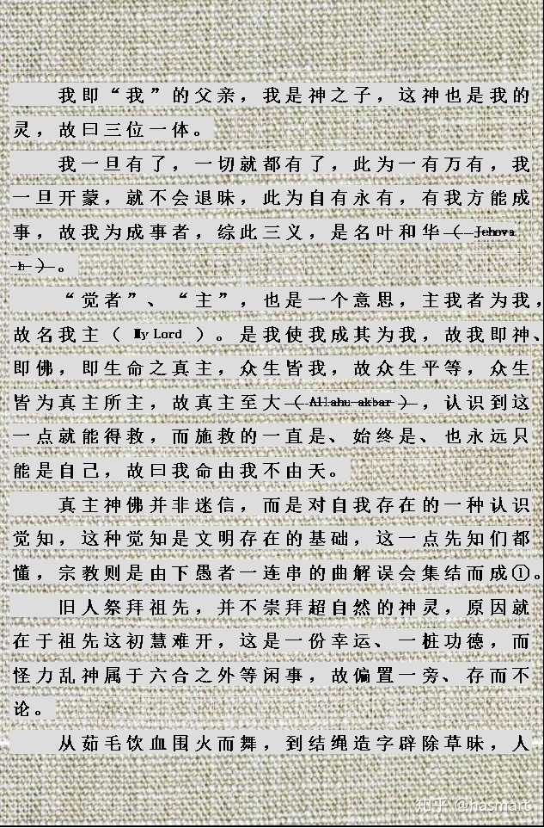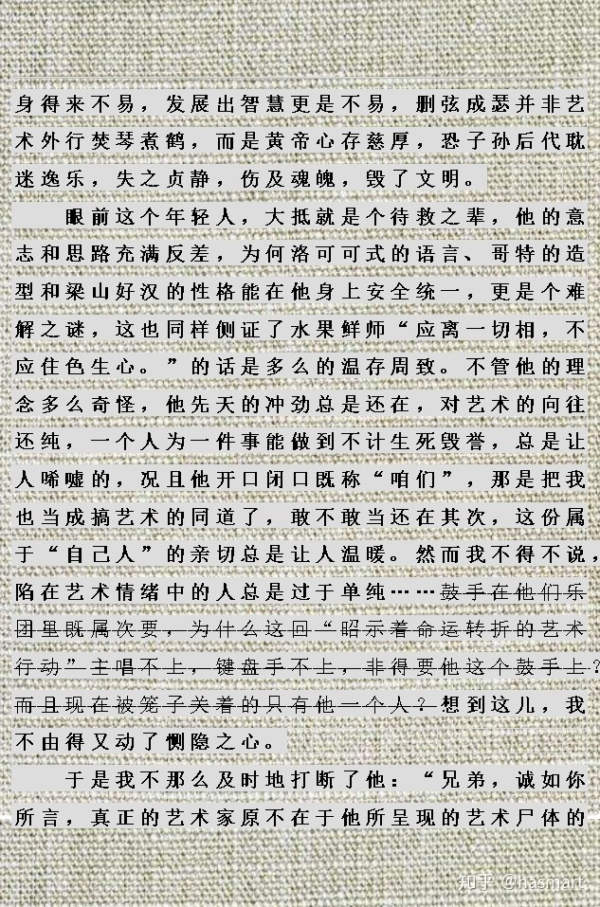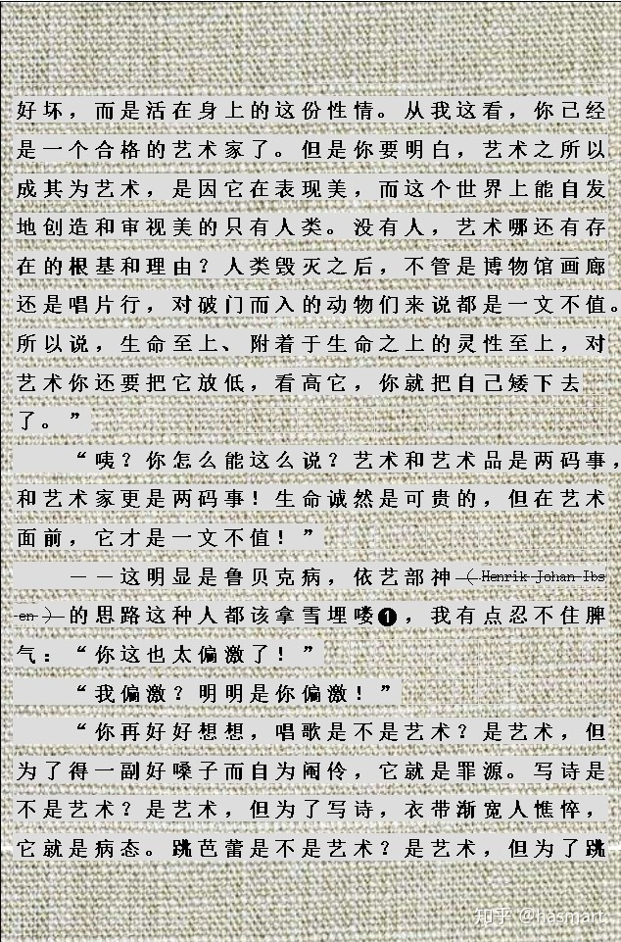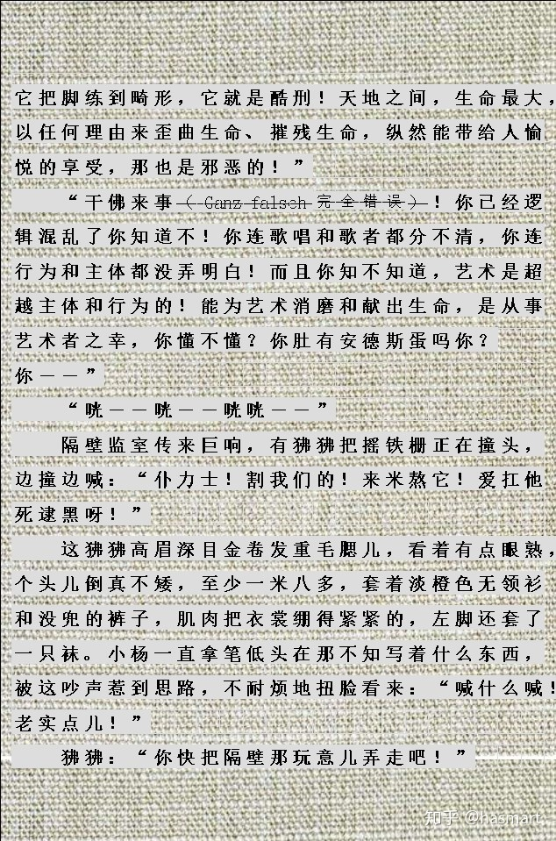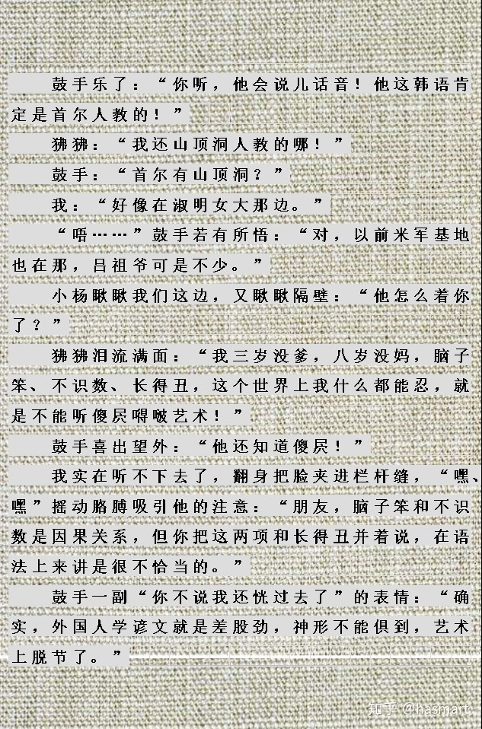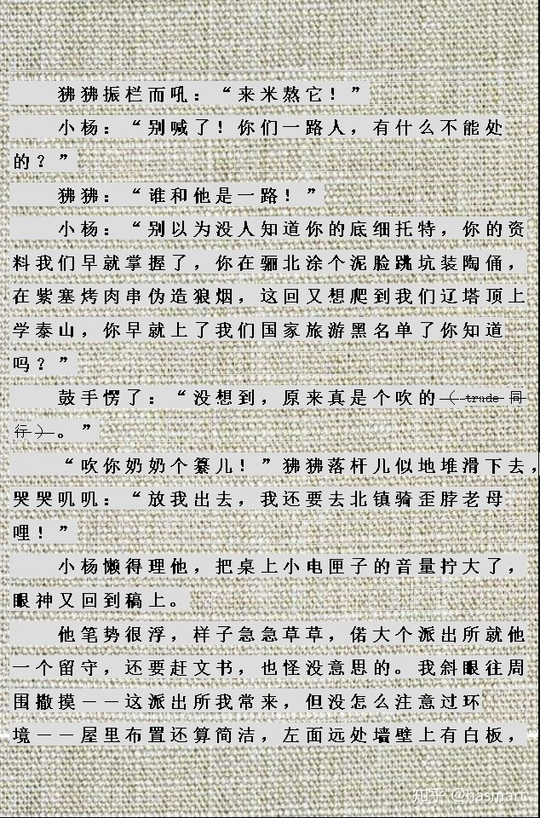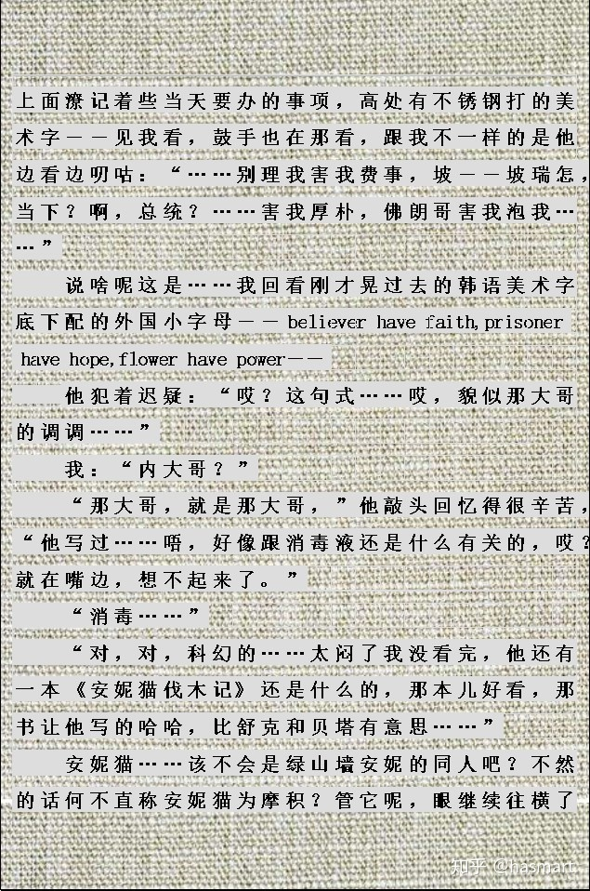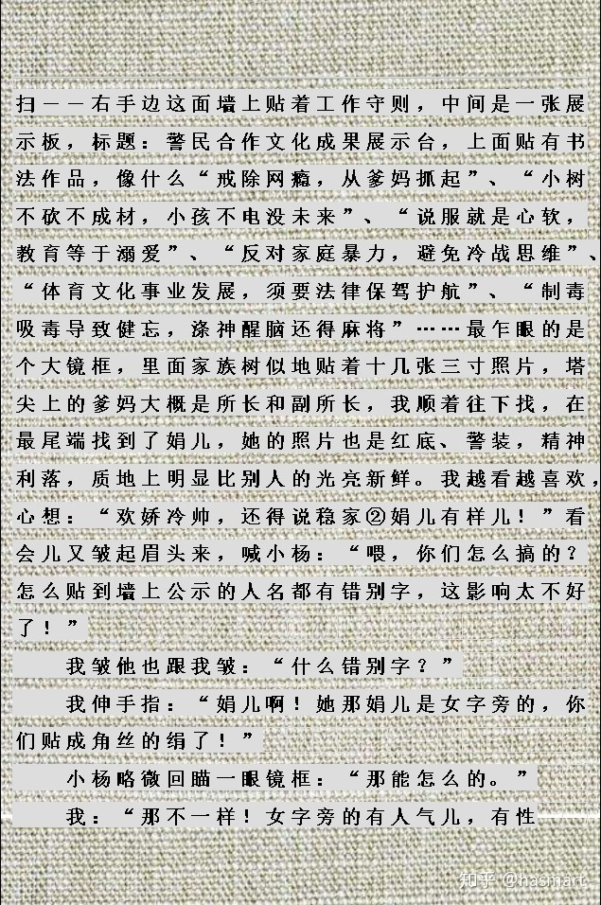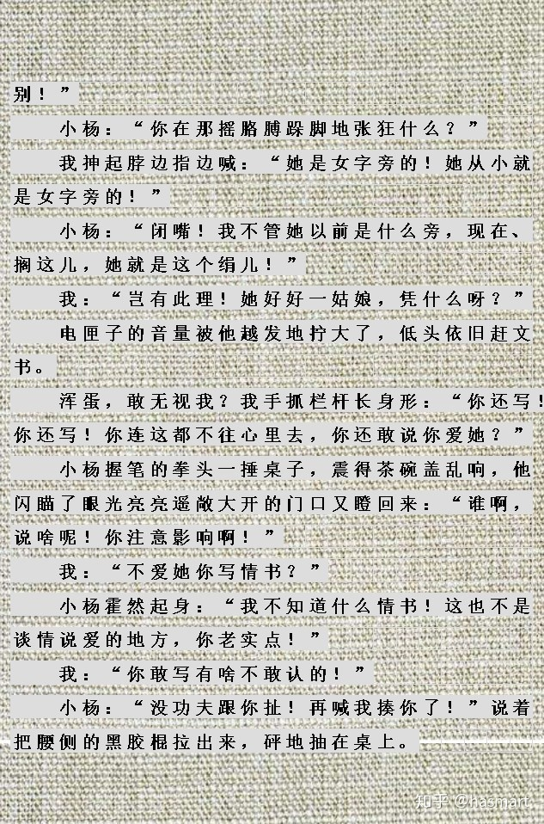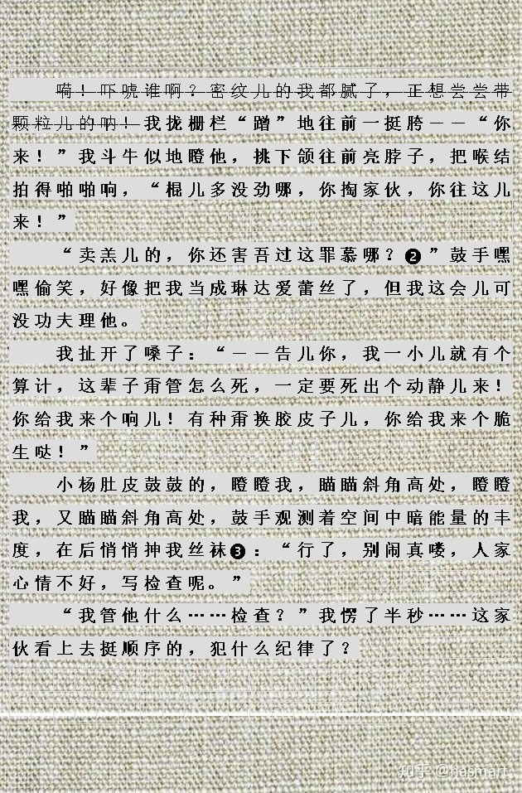

――

注①：心灵幽缈难状，先贤传法设喻，往往是权变之举，一事三述，以喻接喻，如水连山起，就是为了让人“不着相”，上智者得意忘言，不拘言下，下智者执于喻体，生生咬死。好比庙中塑像，周身无不圆满，然释尊本人之长相，看今日尼泊尔印度人什么样大概便知，塑成那样不代表真是那样，那只是在比喻象征。雕塑是艺术，艺术不是复制还原。

注②：[方言]稳＝我们。据安元鼎先生介绍，大韩民国制度的优越性在于警力的服务主方向不是纳税人，而是社会。

**注❶：在戏剧《咱们死人醒来的时候》中，雕塑家鲁贝克为艺术放弃了爱情，后来明白“艺术第一人生第二”的理念是错的，就被雪埋了（**这结局处理得很有意思，可以理解为人死时已入纯洁，也可以理解为虽明白了但为时已晚，而他老婆呢，觉得自己像鸟一样自由了，却跟个猎人在一起。“我”瞧不起“妇科纳”，平等地看古龙，尊易卜生为艺部神，示现的是其内心里戏剧、通俗小说、纯文学的位置层次**）。**

**注❷：卖羔儿的和斗牛、放羊的严格来讲是一路人。“我有一个梦想”的大哥（**Nigger**）是被刺客用枪打中喉部后死亡，而“写《安妮猫伐木》那大哥（白人）”参加反佛朗哥的内战时也被枪打中过喉部，现在墙上有类似抄袭其作品的标语，“我”这么做就有替“原作及被动失音者”拔横儿、发声、鸣不平的劲头在。“那大哥”的原标语是反讽，抄袭的是正面在标榜，那么就有两种可能，一种是抄袭者分不清好赖话，二是体制内部有人借抄袭的行为在打着楼陀罗旗反楼陀罗。咽喉挨不挨打、挨的是枪子还是棒子，是判断此机构和相关人氏内在本质的要件（**同样的，“我”斗牛似地，可解为“我”像斗牛，也可以解为“我”在斗牛，当牛变成对方的时候，意义翻转**）。**

**［“那大哥”原句：“战争即和平，自由即奴役，无知即力量。ⓐ”前文墙上标语本来想表达的是“教徒有信仰，囚徒有希望，党徒有力量。”但由于英文水平的低劣、某些人的故意或工人的不小心（**这是韩国特色**），将follower弄成了flower，使得句义变成“花朵有力量”。孩子们是祖国的花朵，所以有力的不再是党徒，而是下一代ⓑ。］**

ⓐ**：**“那大哥”写的是科幻小说，他用仿雨果“贫穷使男子潦倒，饥饿使妇女堕落，黑暗使儿童羸弱[见悲惨世界序]”的句式，暗示未来和过去一样是“悲惨世界”、科幻就是现实。

ⓑ：本章借易卜生和乔伊斯、雨果和“那大哥”，配合“我”与鼓手，实地演绎了一次传痰的过程（乔伊斯崇拜易卜生、“那大哥”的作品借鉴了谁等等，此皆背景，当然，派出所铁栏杆上有没有痰没写，也不必要写，因为有些会吐在栏杆上，有些穿透力较强，能吐出栏杆缝），音乐、医学、神学、戏剧、文学上各来一口，最后以84消毒结，下一代要有力量，不在于口号，得先搞好了卫生。

**注❸：丝袜近似绢质、比蛛网更细密，与皮筋性相类而实有别，参后。**

――

[编辑于 2020-07-25](https://zhuanlan.zhihu.com/p/149751806" \t "https://www.zhihu.com/column/_blank)